**Μοντέλα αναπαράστασης κλασμάτων**

Οι μαθητές στην πρώτη τους επαφή με τα κλάσματα αναγκάζονται να περάσουν από το συγκεκριμένο σε κάτι πιο αφηρημένο και σε αυτό το στάδιο τα μοντέλα αναπαράστασης κλασμάτων έχουν έναν πολύ σημαντικό ρόλο στην προσέγγιση των κλασματικών εννοιών καθώς και την οικοδόμηση των ρητών αριθμών (Lesh & Landau, 1983). Ο Vergnaud θεωρεί τις αναπαραστάσεις ως συστατικό των εννοιών (Vergnaud, 1996).

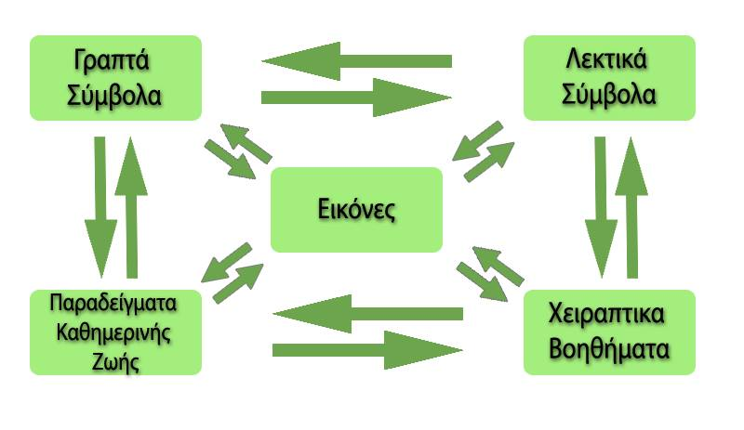Τα μοντέλα αναπαράστασης κλασμάτων κατηγοριοποιούνται ως προς τη χρήση τους σε μοντέλα περιοχής ή εμβαδού, σε μοντέλα μήκους ή μέτρησης και μοντέλα συνόλων (Van de Walle, 2001/2005). Το κλάσμα μπορεί να πάρει διαφορετικές μορφές και έννοιες (μέρος – όλου, λόγος, τελεστής  κ.τ.λ.), και γι' αυτό το λόγο ανάλογα με το είδος του κλάσματος πρέπει να χρησιμοποιηθεί μία διαφορετική κατηγορία μοντέλων με διαφορετικό υλικό (Lesh & Landau, 1983). Πιο συγκεκριμένα οι Lesh και Landau προτείνουν το παρακάτω “διαδραστικό” μοντέλο για το σύστημα αναπαράστασης (εικ.1)

εικ. 1

***Μοντέλα περιοχής / εμβαδού.***

Τα μοντέλα περιοχής ή αλλιώς εμβαδού χρησιμοποιούνται κυρίως για την μέτρηση και σύγκριση εμβαδών (Σταματόπουλος, 2011). Σε αυτά τα μοντέλα η επιφάνεια του χειραπτικού υλικού αποτελεί τη μονάδα αναφοράς και ισοδιαμερίζεται.

Στα μοντέλα περιοχής υπάγονται υλικά όπως κυκλικοί δίσκοι, διπλωμένο χαρτί, ορθογώνιες επιφάνειες, διάστικοι καμβάδες, pattern blocks, γεωπίνακες (εικόνα 2).

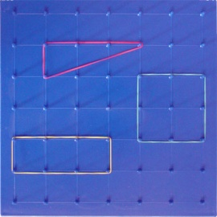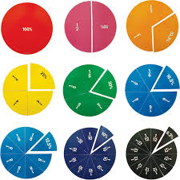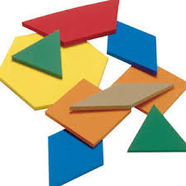

εικ. 2

***Μοντέλα μήκους / μέτρησης.***

Τα μοντέλα μήκους ή μέτρησης είναι αρκετά παρόμοια με τα μοντέλα περιοχής, με τη βασική διαφορά όμως, ότι με τα μοντέλα μήκους ο μαθητής συγκρίνει μήκη (Σταματόπουλος, 2011).

Στα μοντέλα μήκους υπάγονται ευθύγραμμα τμήματα, λωρίδες κλασμάτων, οι ράβδοι Cuisenaire, η αριθμογραμμή και οι λωρίδες χαρτιού (εικ. 3).

Πιο συγκεκριμένα, όταν αναφερόμαστε στις ράβδους Cuisenaire εννοούμε τις έγχρωμες ράβδους μήκους από 1 έως 12 εκατοστά, τις οποίες οι μαθητές χρησιμοποιούν κυρίως για την αριθμητική ή για τις κλασματικές έννοιες. Επίσης, εναλλακτικός τρόπος αναπαράστασης της αριθμογραμμής είναι το κουτί των κλασμάτων (Κολέζα, 2000).

Η χρήση της αριθμητικής γραμμής ως μέσο αναπαράστασης των κλασμάτων ενισχύει την αναπαραγωγή της οργάνωσης των φυσικών αριθμών και τη διακριτή θεώρηση για το σύνολο των κλασματικών αριθμών (Γαγάτσης κ.α. 2006).

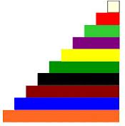

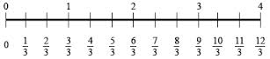

εικ. 3

***Μοντέλα συνόλων.***

Στα μοντέλα συνόλων, το ίδιο το σύνολο είναι η μονάδα αναφοράς, ενώ τα μέρη του συνόλου ονομάζονται υποσύνολα του αρχικού συνόλου (Σταματόπουλος, 2011). Σε αυτή την κατηγορία το σύνολο μπορεί να αποτελείται από διάφορα αντικείμενα όπως σύνολο από μολύβια, βιβλία και τετράγωνα χαρτιά.

**Πλεονεκτήματα χρήσης μοντέλων αναπαράστασης**

Ένα από τα βασικά πλεονεκτήματα της χρήσης των μοντέλων αναπαράστασης κλασμάτων είναι ότι με τη χρήση τους δίνεται στους μαθητές η δυνατότητα οπτικής επεξεργασίας. Για κάθε έννοια που μπορεί να πάρει ένα κλάσμα πρέπει να χρησιμοποιηθεί ένα διαφορετικό υλικό, όπου σύμφωνα με τους Γαγάτση, Μιχαηλίδου και Σιακκαλή η ποικιλία των εξωτερικών αναπαραστάσεων είναι μεγάλη (Γαγάτσης κ.α. 2001).

Επίσης οι μαθητές με την χρήση χειριστικών μοντέλων, μπορούν να βοηθηθούν στο να αντιληφθούν πώς η σκέψη είναι ανεξάρτητη από τις ενσωματώσεις. Για την απόκτηση κλασματικής σκέψης η παραπάνω θέση αποτελεί θεμελιώδη προϋπόθεση (Behr et al., 1983, στο: Γαγάτσης, Α., Ευαγγελίδου, Α., Ηλία, Ι., Σπύρου, Π., 2004).

**Περιορισμοί στην χρήση μοντέλων**

Παρά τη μεγάλη έμφαση που δίνεται στη διδασκαλία των κλασμάτων μέσα από την χρήση μοντέλων, η πλειονότητα των μαθητών συνεχίζει να παρουσιάζει προβλήματα κατανόησης και αδυναμίες, διότι τα κλάσματα αποτελούν ένα περίπλοκο κατασκεύασμα (Γαγάτσης κ.α. 2001).

Μια σημαντική αδυναμία των μαθητών είναι η αναγνώριση του κλάσματος ως μέρος μιας συνεχούς επιφάνειας. Πιο συγκεκριμένα, οι μαθητές στρέφουν την προσοχή τους μόνο στο χρωματισμένο ή επιλεγμένο μέρος του αντικειμένου ή συνόλου με αποτέλεσμα να μην μπορούν να συγκρατήσουν και τις δύο διαστάσεις που απεικονίζει ένας κλασματικός αριθμός (Φιλλίπου και Χρίστου, 1995). Επιπλέον, συχνό φαινόμενο  είναι ο μαθητής να μην μπορεί να κατανοήσει την ισοδιαμέριση των αντικειμένων για να ισχύει η σχέση που αντανακλά το κλάσμα

Επίσης, άλλη μία αδυναμία που εντοπίζεται στους μαθητές είναι η δυσκολία αναγνώρισης των κλασμάτων ως μέρος συνόλου αντικειμένων. Στην συγκεκριμένη περίπτωση, είναι πολύ πιθανόν οι μαθητές να απαντούν σε μία ερώτηση με κλάσμα αναφερόμενοι σε λόγο και όχι σε μέρος από σύνολο αντικειμένων, όχι απαραίτητα ίδιου σχήματος ή μεγέθους. Επιπλέον, πολλοί μαθητές δυσκολεύονται να απαντήσουν σε ίδιου τύπου ασκήσεις που το σύνολο αντικειμένων είναι πιο μεγάλο από τον παρονομαστή του κλάσματος που πρέπει να επιλέξουν (Φιλίππου και Χρίστου, 1995).

Για να μην υπάρχουν δυσκολίες κατά τη χρήση των γεωμετρικών μοντέλων στην αναπαράσταση των κλασμάτων, θα πρέπει οι μαθητές να γνωρίζουν πολύ καλά τα σχήματα, τις ιδιότητες τους και τις σχέσεις των μερών τους (Καλδρυμίδου – Κοντοζήση, 2003). Ωστόσο, η προαπαιτούμενη αυτή γνώση δεν είναι κτήμα όλων των μαθητών.  Αυτό έχει ως αποτέλεσμα, οι μαθητές τις περισσότερες φορές να επικεντρώνονται κάθε φορά σε συγκεκριμένες περιπτώσεις και όχι στις βαθύτερες έννοιες των κλασμάτων που αναπαρίστανται μέσω της επιφάνειας.

Τέλος, ακόμα ένα πρόβλημα που δημιουργείται κατά τη χρήση μοντέλων για την εκμάθηση των κλασματικών εννοιών στους μαθητές, είναι ότι τα μοντέλα δεν διαθέτουν εγγενή μαθηματικά χαρακτηριστικά που να παραπέμπουν άμεσα σε μαθηματικές έννοιες (Ball, 1992, Moyer, 2001). Οι ερευνητές Ball (1992) και Moyer (2001) υποστηρίζουν ότι παρ' όλη τη διάθεση των καθηγητών να κάνουν χρήση των μοντέλων με σκοπό τη σύνδεση τους με μία κλασματική έννοια, είναι πολύ πιθανό οι μαθητές να δημιουργήσουν λάθος νόημα από τη χρήση των μοντέλων. Ο λόγος που συμβαίνει αυτό είναι ότι οι καθηγητές γνωρίζουν πλήρως την έννοια και κάνουν μία απλή παρουσία των μοντέλων.